Министерство образования Республики Беларусь

Учреждение образования
«Гомельский государственный университет
имени Франциска Скорины»

Факультет физики и информационных технологий

Кафедра автоматизированных систем обработки информации

Допущен к защите
Зав. кафедрой___________ Воруев А.В.
"____" июня 2022 г.

ПРОЕКТИРОВАНИЕ СИСТЕМЫ АВТОМАТИЗАЦИИ УЧЕТА ОБСЛУЖИВАНИЯ И РЕМОНТА ДЛЯ ОАО "САЛЕО-Гомель"

Дипломный проект

Исполнитель
студент группы АССЗ-41 Сидоренко Д.А.

Научный руководитель
старший преподаватель кафедры АСОИ Кулинченко В.Н.

Рецензент

Гомель 2022
Содержание
Введение 4
1 Позиционирование проекта 5
1.1 Описание предметной области 5
1.2 Обзор альтернативных решений 6
1.3 Постановка задачи 9
2 Разработка проекта 11
2.1 Функциональные возможности 11
2.2 Описание сценариев 12
2.3 Информационно-логическая модель данных 17
2.4 Обоснование выбора инструментария разработки 21
2.5 Архитектура проекта 24
3 Реализация приложения 32
3.1 Создание базы данных и структуры таблиц 32
3.2 Реализация серверной части приложения 34
3.3 Реализация клиентского приложения 37
4 Тестирование приложения 40
4.1 Функциональное тестирование 40
4.2 Автоматическое тестирование 43
Заключение 45
Список использованных источников 46

Введение

В большинстве случаев миссией современного предприятия считается производство продукции (услуг) для удовлетворения потребностей рынка и получения максимально возможной прибыли. Для промышленного предприятия выполнение указанного достигается посредством производства конкурентоспособной продукции путём реализации заданного технологического процесса. Возможность выполнения последнего с минимальными затратами и на требуемом уровне качества во многом определяется техническим состоянием эксплуатируемого оборудования.
Необходимыми условиями нормального протекания производственных процессов на предприятии следует считать постоянное поддержание в рабочем состоянии машин и оборудования. Обеспечение работоспособного состояния машин и механизмов — основная задача ремонтной службы промышленного предприятия, которая достигается за счёт своевременного и качественного проведения технического обслуживания и ремонтов. Для увеличения эффективности проведения технического обслуживания необходимо применять специальные информационные средства.
Целью дипломного проекта является проектирование системы для автоматизации учета обслуживания и плановых ремонтов оборудования, для обеспечения более полноценного и качественного выполнения операций по техническому обслуживанию, а также разработка приложения автоматизации.
Главными задачами проекта ставится проанализировать позиционирование проекта и поставку задачи. Разработать архитектуру проекта, выбрать инструментарий и определить функциональные возможности. В соответствии с разработанной архитектурой, используя выбранный инструментарий реализовать приложение.
В первой главе описывается предметная область, разбираются альтернативные решения и ставятся задачи проектировании.
Вторая глава содержит описание функциональных возможностей проекта, в ней разрабатываются сценарии использования и подбирается инструментарий для выполнения задачи. Приводится информационно-логическая модель данных. Разрабатывается и описывается архитектура будущего приложения.
Третья глава посвящена описанию процесса разработки приложения. В ней приводится процесс создания основных информационных объектов системы. Разбирается реализация серверной и клиентской части приложения.
Глава четвертая описывает процесс тестирования приложения. Приведены основные этапы функционального и автоматизированного тестирования.

Позиционирование проекта

Описание предметной области
ОАО "САЛЕО-Гомель" крупное промышленное предприятие производящее станочную гидроаппаратуру, гидроузлы для тракторов и сельскохозяйственных машин, узлы сцепления и тормозов. На предприятии используется более тысячи единиц технологического оборудования с различным сроком эксплуатации.
Для бесперебойной работы технологического оборудования необходимо проводить комплекс мероприятий по поддержанию работоспособного состояния оборудования, техническое обслуживание. В зависимости от характера и объема производимых работ предусматривается ежесменное и периодическое (ТО) техническое обслуживание.
Периодическое техническое обслуживание выполняется через установленные в эксплуатационной документации значения наработки или интервалы времени. Планирование периодического ТО осуществляется в годовом графике.
Технологическое оборудование, как и любой сложный объект, может выходить из строя в процессе эксплуатации. Для восстановления работоспособности производится комплекс мероприятий - ремонт оборудования.
Практическая реализация использования видов ремонта восстанавливаемого оборудования реализуется в формировании стратегий технического обслуживания и ремонта. Выделяют две группы стратегий технологического обслуживания.
Пассивные стратегии, в той или иной форме отвечает на изменение состояния оборудования:
- эксплуатация до отказа - операции по восстановлению работоспособности осуществляются по достижению критического состояния характеризующийся невозможностью выполнения заданных функций;
- ремонт по состоянию - ремонт производится в зависимости от результатов диагностики и прогнозирования.
Активные стратегии - влияет на состояние оборудования до возникновения необходимости в ремонте путем предупредительной замены узлов или устранения неисправностей в работе механизмов. Включает два вида:
- планово-предупредительные ремонты - обеспечение безаварийной работы оборудования путем принудительного замены узлов в сроки установленные статистическим анализом отказов;
- упреждающий ремонт - проводится до возникновения необходимости замены узлов и агрегатов.
Для реализации стратегий ремонта улучшения действий ремонто-технического персонала необходимо использовать системы учета аварийных и планово предупредительных ремонтов технологического оборудования. От качества организации службы зависит бесперебойность работы.
Целью исследования является проектирование и создание системы учета ремонтов для упрощения выполнения двух стратегий ремонтов. Сбор информации об оборудовании для ускорения аварийных ремонтов при отказах и управления планово-предупредительными ремонтами для минимизации аварийных ремонтов.

Обзор альтернативных решений
На рынке существуют несколько систем для учета эксплуатации оборудования.
1С: ТОИР. Управление ремонтами и обслуживанием оборудования – отраслевое решение для автоматизации учета ремонтов и технического облуживания оборудования. Наибольшую эффективность показывает в составе EAM системы 1С: Управление производственным предприятием интегрируясь как один из компонентов (рисунок 1.1).
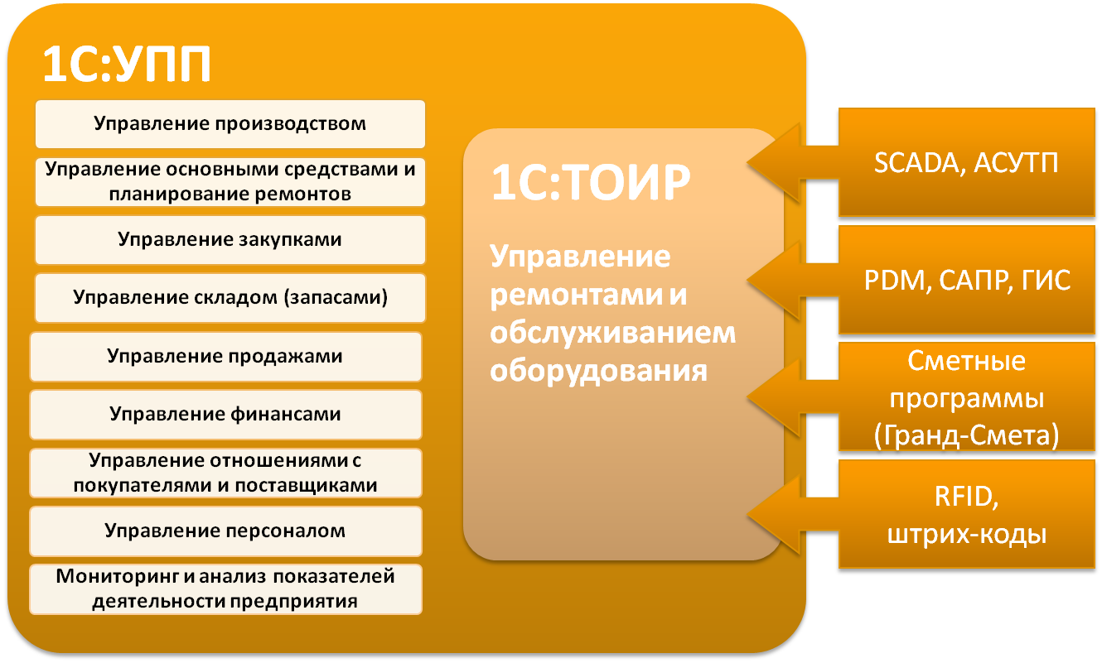
Рисунок 1.1 – Система 1С:ТОИР в составе 1С:УПП
Для ведения списка оборудования в системе предусмотрен иерархический справочник "Объекты ремонта".
Глубина и структура дерева произвольная. Обычно отражается производственно-технологическая структура предприятия, до единиц оборудования, требующего планирования и учета ремонтов.
Объекты ремонта и обслуживания – это элементы дерева. Каждый элемент представлен информацией о паспортных данных конкретного объекта ремонта.
В системе 1С: ТОИР ведутся следующие справочники:
- Виды дефектов: предназначен для хранения списка возможных видов дефектов используемого на предприятии оборудования.
- Виды графиков работ: содержит перечень всех графиков работы предприятия и хранит в себе информацию об объемах рабочего времени по дням и/или сменам.
- Ремонтные группы объектов ремонта: Ремонтная группа - это группа объектов ремонта с одинаковыми нормативными ТО и ремонтами. Ремонтные группы предназначены для упрощения ввода информации о нормативных ремонтах по каждому объекту ремонта и для минимизации размера базы данных системы.
- Технологические карты ремонтов: при вводе технологической карты ремонта указывается перечень технологических операций.
- Паспорт оборудования: Для каждого объекта ремонта можно указать следующие основные паспортные данные: завод изготовитель, дата выпуска, номер паспорта, заводской номер, технологический номер, инвентарный номер.
- Объект ремонта: для каждого объекта ремонта в системе предусмотрена возможность хранения информации обо всех выполненных ремонтах. Задаются технические характеристики объекта ремонта, предусмотрена возможность ведения учета значений контролируемых показателей оборудования, а также журнала наработки оборудования.
Для ведения графиков ППР предназначен список графиков ППР. При вводе графика ППР в системе необходимо указать следующие основные данные:
- дату составления графика;
- период, на который необходимо составить график;
- организацию, для которой составляется график;
- подразделение, для которого составляется график;
- список объектов ремонта, для которых необходимо составить график;
- перечень видов ТО и ремонтов для каждого объекта ремонта, которые необходимо включить в график.
Оперативное планирование ремонтных работ в системе производится в виде ремонтных заявок, в которые можно включать только требуемые материалы и операции, утверждённые в спецификациях и технологических картах.
Вторая рассматриваемая автоматизированная система управления ремонтами “АСУР 1.1” предназначена для реализации комплексного подхода на базе проактивной стратегии технического обслуживания и ремонтов.
Система представляет собой приложение, работающее под управлением операционной системы Microsoft Windows. Состоит из базы данных и интерактивной оболочки (рисунок 1.2). Рассчитана для работы на персональном компьютере, допустима работа в локальной сети предприятия. “АСУР 1.1” не требовательна к системным параметрам ЭВМ, а скорость работы определяется, в основном, объёмом базы данных.
Программный комплекс системы технического обслуживания и ремонта механического оборудования подразумевает следующие основные логические компоненты:
- статическая часть, включающая сведения, относительно неизменные во времени – данные нормативно-технической документации, опыт эксплуатации, база дефектов оборудования и пр.;
- динамическая часть – данные, накапливающиеся либо изменяющиеся во времени, характеризующие фактическое состояние, загруженность машин, результаты проведенных осмотров и ремонтов, смазки, диагностики;
- информационная часть – формирование и представление итоговой информации: графиков ремонтов, смазки, диагностики, анализ возможности выполнения заказа на основе данных о текущем фактическом состоянии оборудования и прогнозируемых работах, разработка прочей отчетной документации.
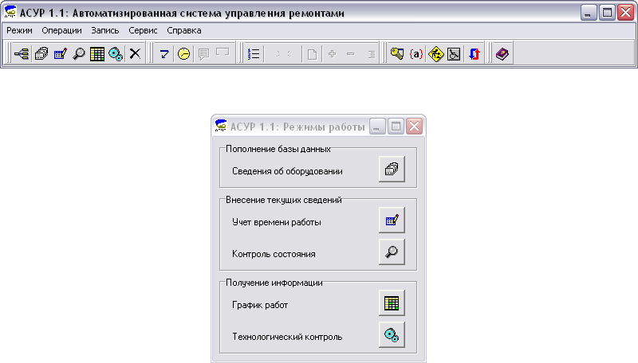
Рисунок 1.2 – Общий вид программного комплекса АСУР 1.1
Программное обеспечение “АСУР 1.1” имеет модульную структуру, реализованную следующими основными режимами:
- “Сведения об оборудовании” – статическая база данных, предназначенная для ввода, хранения и просмотра информации об оборудовании;
- “Учёт времени работы” – динамическая база данных, предназначенная для ввода и хранения информации о фактической продолжительности работы машин, предоставляет доступ к вспомогательному режиму «История», который позволяет определить остаточный ресурс агрегата, его среднюю загруженность и пр., отобразить сведения в графической или текстовой форме, сохранить в виде файла;
- “Контроль состояния” – динамическая база данных, предназначенная для хранения информации о результатах диагностирования, проведенных операциях технического обслуживания и ремонтов, а также смазывания;
- “График работ” – предоставляет доступ к автоматически формируемому на основе динамически корректируемых ремонтных циклов графикам проведения технического обслуживания, ремонтов, смазывания, а также диагностики;
- “Технологический контроль” – основной модуль информационной подсистемы, предназначенный для оценки возможности выполнения плана (заказа), исходя из остаточных ресурсов машин, подбора альтернативных замен на основе разбиения на функциональные группы, внутри которых подразумевается частичная или полная взаимозаменяемость машин;

Постановка задачи
Рассмотренные альтернативы являются серьезными программными решениями, имеющими как достоинства так и недостатки.
В программе "АСУР 1.1" имеются следующие недостатки:
- плохая поддержка производителем, программа давно не обновлялась;
- закрытый исходный код, ограничивающий модификацию и расширение;
- отсутствие мобильного клиента и возможность работы с удаленного рабочего места.
В программном решении 1С: ТОИР можно выделить следующие недостатки применительно к решаемой задаче:
- коммерческая программа с относительно высокой стоимостью за рабочее место;
- работа в экосистеме 1С: УПП;
- отсутствие простого мобильного клиента для работы непосредственно в процессе ремонтов.
Сравнение достоинств и недостатков альтернативных решений приведено в таблице 1.
Таблица 1 – Сравнительный анализ альтернативных решений
Признаки сравнения | АСУР 1.1 | 1С: УПП | «СУР»
Открытость системы (доступность исходного кода) | Закрытая | Закрытая | Открытая
Стоимость основного продукта | Низкая | Коммерческая  Высокая | Низкая
Архитектура | Локальное приложение | Клиент-серверное | Клиент-серверное
Наличие мобильного клиента | Нет | Нет | Веб-приложение
Простота интерфейса | Да | Нет | Да
Системные требования | Низкие | Средние | Низкие
Исходя из всех вышеперечисленных недостатков, было принято решение разработать проект автоматизированной системы учета ремонтов. Проанализировав предметную область можно определить задачи, которые должна выполнять система:
- обладать простым и понятным интерфейсом;
- позволять выполнять учет проведенных аварийных ремонтов с отнесением их к конкретной единицы оборудования, указанием проведенных операций и отметками об исполнителе;
- хранить данные о видах планово-предупредительных ремонтов.
- генерировать графики плановых ремонтов на год и позволять составлять ежемесячные графики ремонтов;
- обеспечить возможность создания, редактирования и удаления технологической и справочной документации на обслуживаемое оборудование;
- составлять ежедневное сменное задание на проведение плановых работ на оборудовании;
- составлять отчет о проделанных работах на технологическом оборудовании.
Основной задачей разработки «Автоматической системы учета ремонтов и ППР» является создание простой, интуитивно понятной для пользователя системы, наделение ее необходимым функционалом, с возможность использования в не самых благоприятных условиях.

Разработка проекта

Функциональные возможности
Для системы автоматического учета ремонтов были определены следующие роли.
Администратор (Administrator). Настраивает систему, добавляет оборудование и справочники. Назначает график планово-предупредительных ремонтов и последовательность текущих ремонтов.
Мастер по ремонту (Serviceman). Занимается текущими ремонтами и выполняет задачи поставленные в графике планово-предупредительных ремонтов.
Определены следующие прецеденты, считающиеся важными на начальном этапе:
- вход в систему (выбор роли);
- заполнение справочников;
- заполнение графика ППР;
- просмотр отчетной документации;
- просмотр и редактирование профиля;
- выполнение текущего ремонта;
- выполнение ППР.
UML диаграмма прецедентов показана на рисунке 2.3.

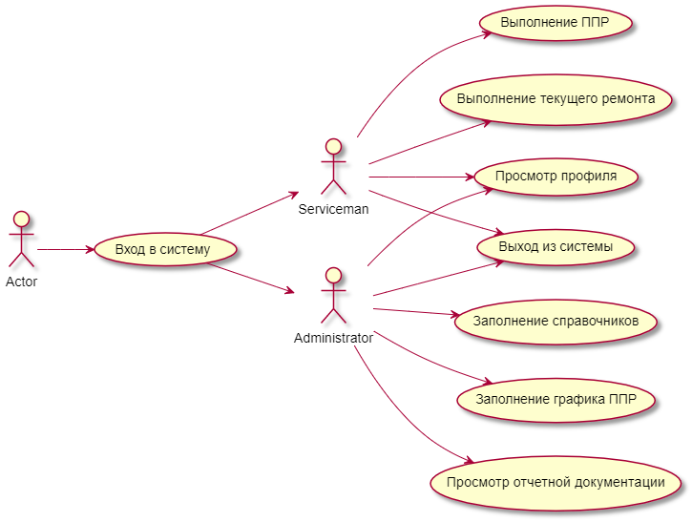
Рисунок 2.3 – Диаграмма прецедентов

Описание сценариев
Прецедент – это спецификация последовательностей действий (варианты последовательностей и ошибочные последовательности). Опишем сценарии работы в системе учета ремонтов.
Прецедент «Вход в систему (выбор роли)». Прецедент не является автономным, но приводится в числе базовых прецедентов, так как объединяет в себе общие операции, встречающиеся во множестве других прецедентов системы. Этот прецедент входит в состав всех последующих прецедентов. Главный поток событий. Пользователю предлагается ввести имя пользователя и пароль. Система подтверждает, что такой пользователь существует и что введенный пароль правилен. Отображается главный экран системы, на котором пользователь может обращаться к функциям системы. Система отображает операции доступные для выбранной роли. Поток событий прецедента «Вход с систему» представлен на рисунке 2.4.
Альтернативный поток событий. Пользователь вводит неверный логин или пароль для выбранной роли. Система сообщает об ошибке ввода и предлагает повторный ввод.
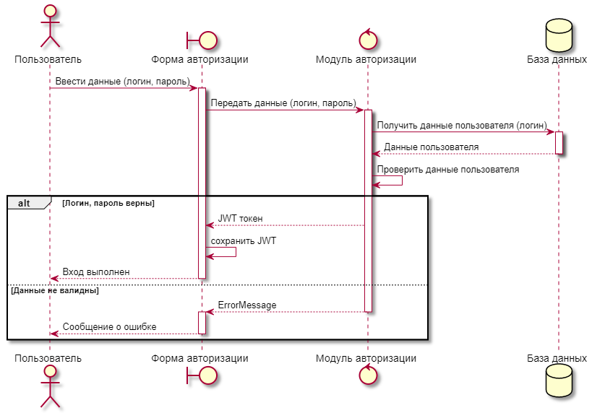
Рисунок 2.4 – Прецедент «Вход в систему»
Прецедент «Заполнение справочников» включает в себя три более конкретных прецедента:
- добавление моделей;
- добавление цехов;
- добавление оборудования.
Прецедент «Добавление моделей». Главный поток событий. Прецедент начинается, когда пользователь вошел в систему под ролью «Администратор», открывает «Настройки» выбирает страницу «редактирование моделей» и добавляет новую модель оборудования. Система проверяет корректность введенной информации, и добавляет новую модель оборудования. Поток событий прецедента добавление модели представлен на рисунке 2.5.
Альтернативный поток событий. Пользователь вводит некорректные данные, выдается сообщение об ошибке.

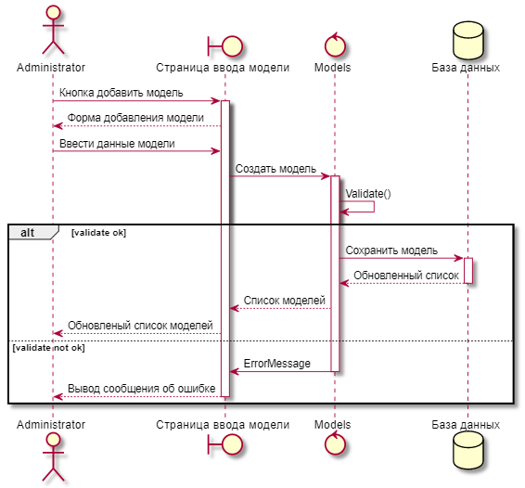
Рисунок 2.5 – Прецедент «Добавление модели»
Прецедент «Добавление оборудования». Главный поток событий. Прецедент начинается, когда пользователь вошел в систему под ролью «Администратор» открывает «Настройки» и выбирает страницу «Цеха». В списке цехов выбирается необходимый и загружается план расположения оборудования. Пользователь выбирает позицию установки оборудования и добавляет данные оборудования. Система проверяет корректность введенных значений и добавляет новое оборудование. Поток событий прецедента представлен на рисунке 2.6.
Альтернативный поток событий. Пользователь вводит некорректные данные, выдается сообщение об ошибке.

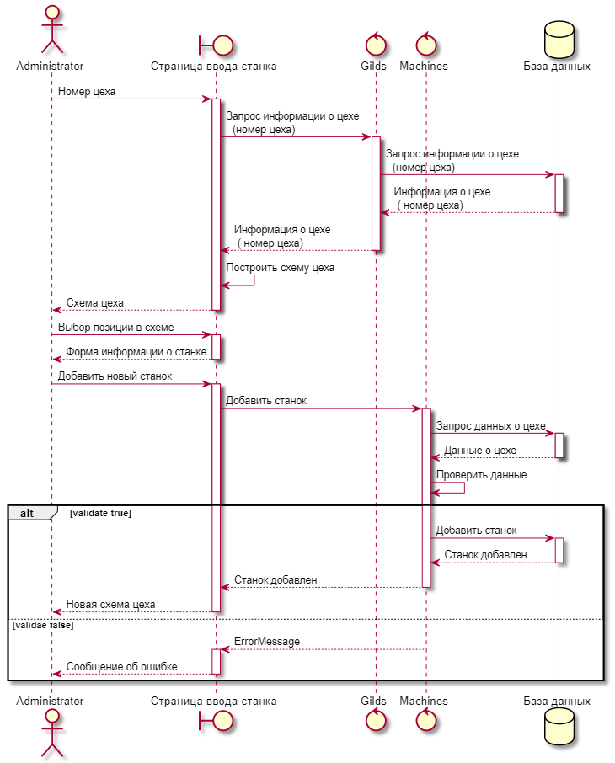
Рисунок 2.6 – Прецедент «Добавление оборудования»
Прецедент «Выполнение текущего ремонта». Главный поток событий. Прецедент начинается, когда пользователь вошел в систему под ролью «Мастер по ремонту» и необходимо выполнить текущий ремонт оборудования. Выбирается необходимый экземпляр оборудования и создается запрос на открытие ремонта. После создания нового ремонта происходит добавление информационных сообщений в текущий ремонт до окончания работ на оборудовании. По завершению процедуры ремонта создается запрос на изменение статуса ремонта. Статус меняется и выдается информационное сообщение об окончании ремонта. Поток событий прецедента представлен на рисунке 2.7.
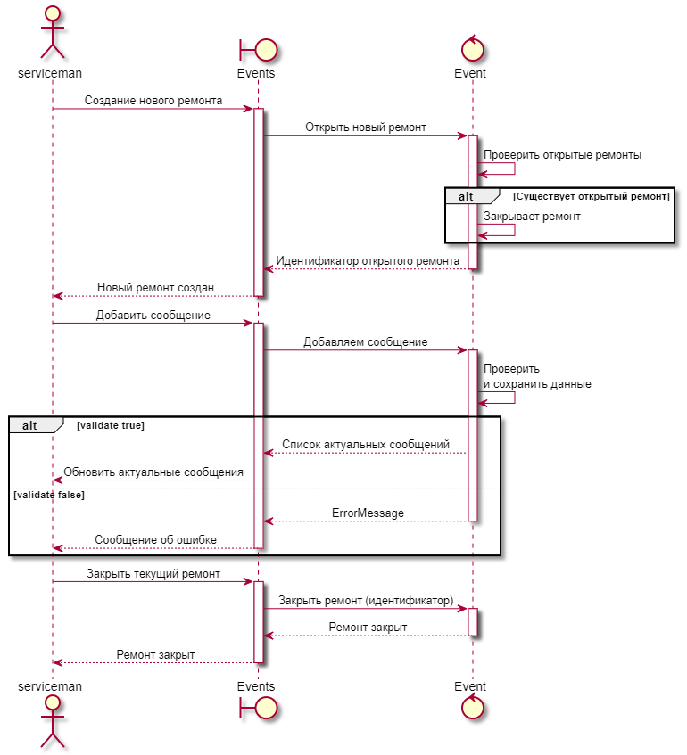
Рисунок 2.7 - Прецедент «Выполнение текущего ремонта»
Альтернативный поток событий. Попытка ввода информационных сообщений с не соответствующими текущему состоянию ремонта статусами. Система в соответствии с ситуацией выдаст информационное или аварийное сообщение.
Прецедент «Заполнение графика ППР». Главный поток событий. Прецедент начинается, когда пользователь вошел в систему под ролью «Администратор», открывает "Настройки" и перешел на страницу «ППР». Администратор создает новый вид ППР и назначает моделям необходимый вид ППР. Генерация годового плана происходит автоматически, на основании периодичности ППР. Месячный план-график создается вручную. Прецедент заканчивается, когда введены все необходимые данные. Поток событий прецедента представлен на рисунке 2.8.
Альтернативный поток событий. Пользователь на любом из этапов вводит некорректные значения. Система выдает сообщение об ошибке.
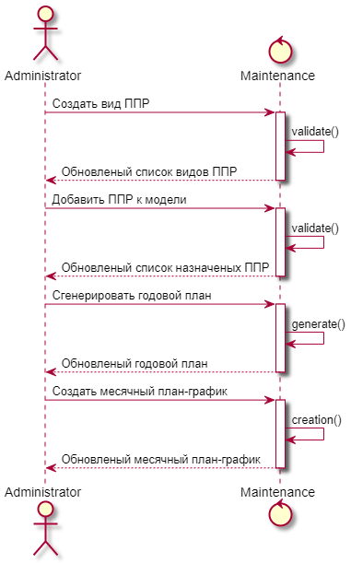
Рисунок 2.8 – Прецедент «Заполнение графика ППР»
Прецедент «Выполнение ППР». Главный поток событий. Прецедент начинается, когда пользователь вошел в систему под ролью «Мастер по ремонту». При обращении к системе происходит формирование сменного задания в объеме установленного графиком ППР. Мастер последовательно выполняет работы определенные сменным задание и формирует информационные запросы о готовности. Система актуализирует сменное задание. Поток событий прецедента представлен на рисунке 2.9.
Альтернативный поток событий. Попытка ввода информационных сообщений не соответствующих текущему сменному заданию вызовет появление аварийного сообщения.
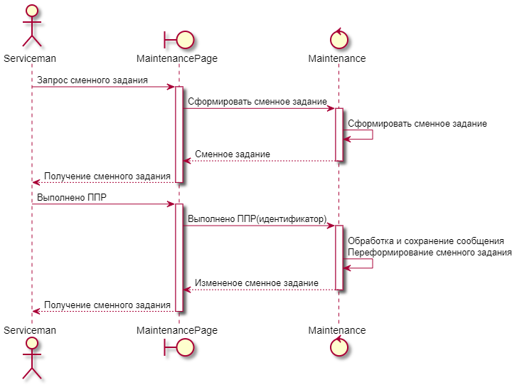
Рисунок 2.9 – Прецедент «Выполнение ППР»

Информационно-логическая модель данных
Информационно-логическая модель отображает данные предметной области в виде совокупности информационных объектов и связей между ними. Эта модель представляет данные, подлежащие хранению в базе данных. Информационный объект - это информационное описание некоторого реального объекта, процесса, явления или события. Информационный объект образуется совокупностью взаимосвязанных реквизитов, представляющих качественные и количественные характеристики предметной области.
Каждый информационный объект модели данных отображается соответствующей реляционной таблицей. Структура реляционной таблицы определяется реквизитным составом соответствующего информационного объекта, где каждый столбец (поле) соответствует одному из реквизитов объекта. Ключевые реквизиты объекта образуют уникальный ключ реляционной таблицы. Для каждого столбца задается формат и размер данных. Строки (записи) таблицы соответствуют экземплярам объекта и формируются при загрузке таблицы.
Для создания БД необходимо определить набор атрибутов и привести их как минимум к третьей нормальной форме (далее 3НФ). Это означает, что каждая справочная таблица должна иметь первичный ключ(атрибут который однозначно идентифицирует конкретный кортеж), а также не должно быть транзитивных зависимостей между полями в таблицах (повторяющихся значений). Это делается не столько с целью экономии памяти, сколько для исключения возможной противоречивости хранимых данных.
Схема данных представлена на рисунке 2.10.
Информационно-справочный объект «Модели» хранит в себе описание всех используемых моделей оборудования на предприятии. Каждая модель оборудования характеризуется названием и кратким описанием. По названию модели происходит связывание с хранилищем документации. Объекты содержится в таблице «models». Атрибуты представлены в таблице 2.
Таблица 2 – Атрибуты таблицы models
Название атрибута | Тип данных | Описание
model_id | int(64) | Идентификатор
model_name | varchar(255) | Название модели
model_desc | text | Описание модели
Информационно-справочный объект «Цех» хранит в себе описание структурного подразделения использующего технологическое оборудование на предприятии. Каждый цех включает в себя некоторое количество оборудования различных моделей объединенных в том числе компактным расположением. Для описания условно-графического отношения расположения оборудования объект имеет поле ограниченное атрибутами gild_dimX и gild_dimY. Объекты содержится в таблице «gilds». Атрибуты представлены в таблице 3.
Таблица 3 – Атрибуты таблицы gilds
Название атрибута | Тип данных | Описание
gild_id | int(64) | Идентификатор
gild_number | int(64) | Номер цеха
gild_name | varchar(255) | Название цеха
gild_desc | text | Описание цеха
gild_dimX | int(64) | Размер цеха по координате X
gild_dimX | int(64) | Размер цеха по координате X

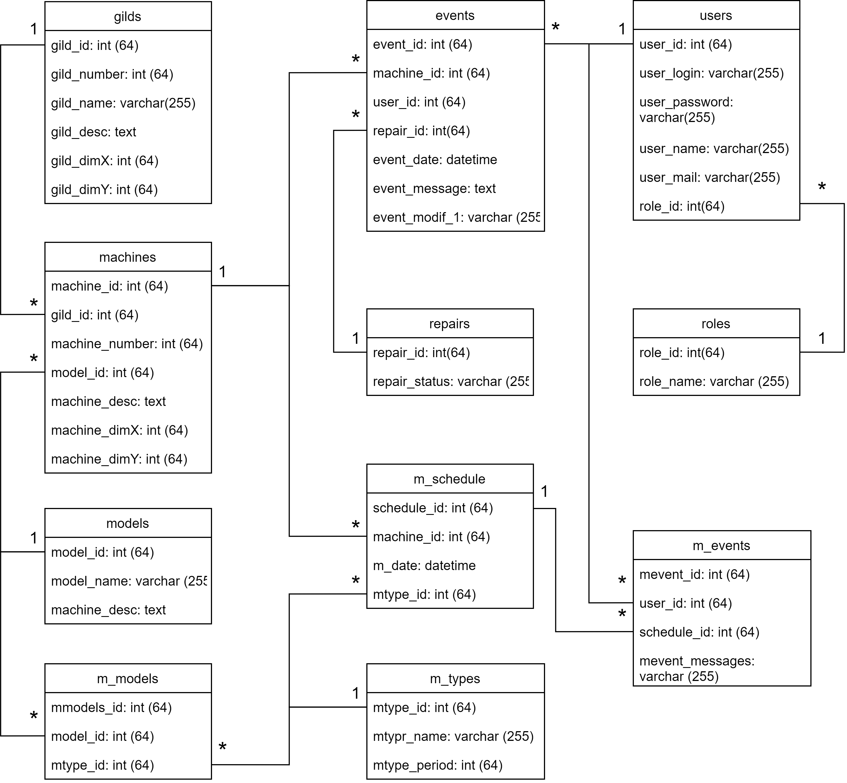
Рисунок 2.10 – Схема данных
Информационно-справочный объект «Станки» хранит в себе описание всех наличествующих единиц технологического оборудования. Каждый из станков ассоциирован с объектами «Цех» и «Модель», а также обязательно имеет позицию в условно-графическом отображении цеха. Объекты содержится в таблице «machines». Атрибуты представлены в таблице 4.
Таблица 4 – Атрибуты таблицы machines
Название атрибута | Тип данных | Описание
machine_id | int(64) | Идентификатор
model_id | int(64) | Ключевое поле. Связь с таблицей «models»
machine_number | int(64) | Номер оборудования
gild_id | int(64) | Ключевое поле. Связь с таблицей «gilds»
machine_desc | varchar(255) | Описание оборудования
machine_posX | int(64) | Позиция в цеху по X
machine_posY | int(64) | Позиция в цеху по Y
Информационно-справочный объект «Привилегии» служит для идентификации роли пользователя в системе. Объекты содержится в таблице «roles». Атрибуты представлены в таблице 5.
Таблица 5 – Атрибуты таблицы roles
Название атрибута | Тип данных | Описание
role_id | int(64) | Идентификатор
role_name | varchar(255) | Название роли
Информационно-справочный объект «Пользователь» хранит учетные записи персонала с авторизационными данными и указанием ролей в системе. Объекты содержится в таблице «users». Атрибуты представлены в таблице 6.
Таблица 6 – Атрибуты таблицы users
Название атрибута | Тип данных | Описание
user_id | int(64) | Идентификатор
user_login | varchar(255) | Логин для аутентификации
user_password | int(64) | Пароль для аутентификации
user_name | varchar(255) | Отображаемое имя
role_id | int(64) | Ключевое поле. Связь с таблицей «roles»
Оперативно-учетный объект «Ремонт» служит для обьединения группы записей добавляемых при выполнении технического обслуживания в единую сущность, а также хранит текущий статус ремонта. Объекты содержится в таблице «repairs». Атрибуты представлены в таблице 7.
Таблица 7 – Атрибуты таблицы repairs
Название атрибута | Тип данных | Описание
repair_id | int(64) | Идентификатор
reapir_status | varchar(255) | Текущий статус ремонта
Оперативно-учетный объект «События» случит для учета всех событий происходящих в системе, таких как добавление нового ремонта, сообщения или изменения статуса. Имеет ассоциации с объектами типа «Станок», «Пользователи» и «Ремонт». Объекты содержится в таблице «events». Атрибуты представлены в таблице 8.
Таблица 8 – Атрибуты таблицы events
Название атрибута | Тип данных | Описание
event_id | int(64) | Идентификатор
machine_id | int(64) | Ключевое поле. Связь с таблицей «machines»
user_id | int(64) | Ключевое поле. Связь с таблицей «users»
repair_id | int(64) | Ключевое поле. Связь с таблицей «repairs»
event_date | datetime | Дата сообщения
event_message | text | Тект сообщения
event_modif_1 | varchar(255) | Модификатор сообщения
Информационно-справочный объект «Виды технического обслуживания» хранит в себе описание всех выполняемых видах технического обслуживания. Объект содержится в таблице «m_types». Атрибуты представлены в таблице 9.
Таблица 9 – Атрибуты таблицы m_types
Название атрибута | Тип данных | Описание
mtype_id | int(64) | Идентификатор
mtype_name | varchar(255) | Название вида ППР
mtype_period | int(64) | Периодичность ППР(в месс.)
Объект «ППР для модели» служит для назначения вида ППР к модели оборудования и представляет собой прямую связь двух обьектов. Объект содержится в таблице «m_models». Атрибуты представлены в таблице 10.
Таблица 10 – Атрибуты таблицы m_models
Название атрибута | Тип данных | Описание
mmodels_id | int(64) | Идентификатор
model_id | int(64) | Ключевое поле. Связь с таблицей «models»
mtype_id | int(64) | Ключевое поле. Связь с таблицей «m_types»
Оперативно-учетный объект «График ППР» содержит сгенерированное расписание планово-предупредительных ремонтов. Объект содержится в таблице «m_schedule». Атрибуты представлены в таблице 11.
Таблица 11 – Атрибуты таблицы m_schedule
Название атрибута | Тип данных | Описание
schedule_id | int(64) | Идентификатор
machine_id | int(64) | Ключевое поле. Связь с таблицей «machines»
m_date | date | Назначеная дата ППР
mtype_id | int(64) | Ключевое поле. Связь с таблицей «m_types»
Оперативно-учетный объект «События ППР» служит для хранения сообщений о выполнении назначенных ППР. Объект содержится в таблице «m_events». Атрибуты представлены в таблице 12.
Таблица 12 – Атрибуты таблицы m_events
Название атрибута | Тип данных | Описание
mevent_id | int(64) | Идентификатор
user_id | int(64) | Ключевое поле. Связь с таблицей «user_id»
schedule_id | int(64) | Ключевое поле. Связь с таблицей «m_schedule»
mevent_messages | text | Текст сообщения ППР

Обоснование выбора инструментария разработки
Исходя из технического задания проект будет иметь клиент-серверную архитектуру. Для создания серверных приложений существует большое количество языков программирования. Среди них особенно популярны такие языки, как PHP, Python, Ruby и JavaScript.
Ruby это динамический, рефлективный, интерпретируемый высокоуровневый язык программирования. Обладает строгой динамической типизацией, независимой от операционной системы реализацией многопоточности, и продвинутым сборщиком мусора. Ruby как правило используется в качестве скриптового языка. Для создания сайтов и веб-приложений с его помощью используется программная платформа Ruby on Rails. Одним из главных недостатков этого языка программирования является небольшое количество готовых, свободно распространяемых библиотек расширения, что существенно увеличивает сроки разработки типовых решений.
PHP – скриптовый язык общего назначения, интенсивно применяемый для разработки сайтов и веб-приложений. Специфика PHP позволяет совмещать его и HTML разметку страницы. Благодаря простому синтаксису, он является лидером на рынке предоставляемых решений для разработки веб-приложений. Синтаксис PHP подобен синтаксису языка СИ. Некоторые элементы заимствованы из Perl. PHP - язык со слабой динамической типизацией.
JavaScript это мультипарадигменный язык программирования. Поддерживает объектно-ориентированный, императивный и функциональный стили. JavaScript обычно используется как встраиваемый язык для программного доступа к объектам приложений. Наиболее широкое применение он находит в браузерах как язык сценариев для придания интерактивности веб-страницам. Однако, благодаря таким фреймворкам, как NodeJS, AngularJS, BackboneJS есть возможность создавать на этом языке высокопроизводительные веб приложения.
Python — высокоуровневый язык программирования общего назначения, ориентированный на повышение производительности разработчика и читаемости кода. Синтаксис ядра Python минималистичен. В то же время стандартная библиотека включает большой объём полезных функций. Для создания вебприложений и сайтов на Python используются специальные программные платформы.
В качестве языка программирования для создания серверной части сайта был выбран PHP. Основными причинами выбора этого языка программирования были большой количество доступных модулей, хорошая справочная документация и обширное сообщество.
База данных.
Наиболее удобным инструментом решения задачи хранения данных является использование базы данных. Для управления базой данных существуют средства управления базами данных – СУБД. Выбор базы данных и СУБД делается исходя из планируемого количества хранимых данных, в нашем случае обьем данных будет не велики. Под данные критерии подходят несколько СУБД: MySQL, Microsoft SQL, PostgreSQL, SQLite.
Microsoft SQL Server — система управления реляционными базами данных, разработанная корпорацией Microsoft. Основной используемый язык запросов — Transact-SQL, создан совместно Microsoft и Sybase. Transact-SQL является реализацией стандарта ANSI/ISO по структурированному языку запросов (SQL) с расширениями. Используется для работы с базами данных размером от персональных до крупных баз данных масштаба предприятия; конкурирует с другими СУБД в этом сегменте рынка. Существенным ограничением этой СУБД для проекта являются сложность инсталяции и поддержки на сервере по управление Linux.
MySQL - свободная СУБД разрабатываемая и поддерживаемая корпорацией Oracle. Входит в состав многих комплексов серверного программного обеспечения (WAMP, LAMP), пригодна для создания малых и средних приложений. Гибкость СУБД обеспечивается поддержкой большого количества типов таблиц: пользователи могут выбрать как таблицы типа MyISAM, поддерживающие полнотекстовый поиск, так и таблицы InnoDB, поддерживающие транзакции на уровне отдельных записей и систему внешних ключей. Продукт распространяется под лицензией GNU General Public License, которая подразумевает передачу программного обеспечения в общественную собственность. Для таблиц с данными выберим тип InnoDB из-за поддержки внешних ключей.
SQLite встраиваемая база данных, базирующаяся на файлах. При работе с этой системой управления базами данных обращение происходит напрямую к файлам, вместо сетевой инфраструктуры в сетевых базах данных. Плюсом использования этой СУБД данных является удобство переносимости так как база данных состоит из одного файла. Однако, возможности работы с данными в SQLite сильно ограничены. Синтаксис SQL запросов является неполным. Отсутствует система управления правами и пользователями.
PostgreSQL это свободно распространяемая объектно-реляционная система управления базами данных. От других СУБД PostgreSQL отличается поддержкой объектно-ориентированного и/или реляционного подхода к базам данных. Эту СУБД используют как правило в проектах с высокой нагрузкой на базу данных с наличием необходимости хранить большое количество данных. Однако, PostgreSQL имеет серьезный недостаток. Это производительность - при простых операциях чтения PostgreSQL может значительно замедлить сервер и быть медленнее своих конкурентов, таких как MySQL.
Оптимальным выбором для хранения данных является MySQL. Для администрирования СУБД выбрано в веб-приложение phpMyAdmin. phpMyAdmin - приложение написанное на PHP и обеспечивающее полноценную, в том числе удаленную, работу с базами данных MySQL через браузер. Активное использование MySQL в веб-программировании обусловило его актуальность, а интуитивно понятный интерфейс в совокупности с широкой функциональностью и поддержкой более 60 языков (в т. ч. и русского) обеспечило ему популярность среди веб-разработчиков.
Язык программирования клиентской части JavaScript.
Для создания клиентского приложения выбран вариант с одностраничным веб приложением. Основным языком сценариев используется JavaScript.
JavaScript — мультипарадигменный язык программирования. Поддерживает объектно-ориентированный, императивный и функциональный стили. Является реализацией спецификации ECMAScript.
JavaScript обычно используется как встраиваемый язык для программного доступа к объектам приложений. Наиболее широкое применение находит в браузерах как язык сценариев для придания интерактивности веб-страницам.
Основные архитектурные черты:
- динамическая типизация - связывание переменной с типом в момент присвоения значения, а не объявления;
- слабая типизация - выполнение выражения с попыткой приведения типов в момент исполнения;
- автоматическое управление памятью - слежение за освобождением освободившимися ресурсами возложено на среду исполнения программы;
- прототипное программирование - стиль объектно-ориентированного программирования, при котором отсутствует понятие класса, а наследование производится путём клонирования существующего экземпляра объекта;
- функции как объекты первого класса - функции могут передаваться в качестве аргумента, возвращаться из функции, присваиваться переменным.
На JavaScript оказали влияние многие языки, при разработке была цель сделать язык похожим на Java. Языком JavaScript не владеет какая-либо компания или организация, что отличает его от ряда языков программирования, используемых в веб-разработке.

Архитектура проекта
Создание архитектуры приложения – это процесс формирования структурированного решения, отвечающего всем техническим и операционным требованиям и обеспечивающего оптимальные общие атрибуты качества, такие как производительность, безопасность и управляемость. Он включает принятие ряда решений на основании широкого диапазона факторов. Каждое из этих решений может иметь существенное влияние на качество, производительность, удобство обслуживания и общий успех приложения.
Архитектура приложения должна объединять бизнес требования и технические требования через понимание вариантов использования с последующим нахождением путей их реализации ПО. Цель архитектуры – выявить требования, оказывающие влияние на структуру приложения.
Необходимо помнить, что архитектура должна:
- раскрывать структуру системы, но скрывать детали реализации;
- реализовывать все варианты использования и сценарии;
- по возможности отвечать всем требованиям различных заинтересованных сторон;
- выполнять требования, как по функциональности, так и по качеству.
Исходя из поставленных задач, для разработки приложения выбрана клиент-серверная архитектура. Клиент-серверная архитектура описывает распределенные системы, состоящие из клиента, сервера и соединяющей их сети. Простейшая форма системы клиент-сервер, называемая 2-уровневой архитектурой – это серверное приложение, к которому напрямую обращаются множество клиентов.
В данном случае роли в приложении разделяются следующим образом. Клиентское приложение отвечает за:
- графическое представление данных;
- взаимодействие с пользователем.
Серверная часть состоит из:
- интерфейса сервиса;
- бизнес логики;
- компонентов доступа к данным.
Схема логического представления архитектуры системы показано на рисунке 2.11.
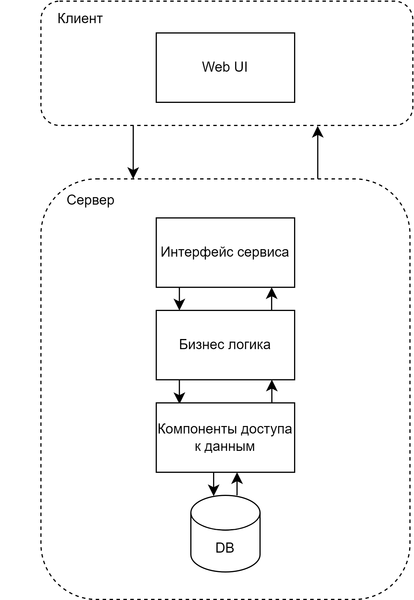
Рисунок 2.11 – Логическое представление архитектуры системы
Архитектура взаимодействие между клиентом и сервером строится на базе архитектуры REST (рисунок 2.12). REST (Representational State Transfer - «передача репрезентативного состояния») - архитектурный стиль взаимодействия компонентов распределенного приложения. Для построения приложения на базе архитектуры REST необходимо соблюсти некоторые условия:
- Применение модели клиент-серверного взаимодействия. Разделение ответственности между клиентом и сервером повышает переносимость клиентского интерфейса на различные платформы, а упрощение серверной части улучшает масштабируемость.
- Отсутствие состояния. Между запросами клиента сервер не хранит никакой информации о состоянии соединения. Каждый запрос несет в себе все необходимые данные для его выполнения. Состояние запроса сохраняется на клиенте.
- Единообразие интерфейса. Унификация интерфейса - фундаментальное требование дизайна REST сервиса. К интерфейсу предъявляются следующие ограничивающие условия:
- определение ресурсов - каждый ресурс должен быть уникально обозначен постоянным идентификатором;
- управление ресурсом через представление - для управления ресурсом клиент отправляет серверу, представление ресурса в том виде, в котором он бы хотел добавить, удалить или заменить объект;
- самодостаточные сообщения - самодостаточное сообщение содержит в себе всю необходимую информацию для понимания ее получателем.
Формат передачи данных между клиентом и сервером в REST запросах выбран JSON. JSON(JavaScript Object Notation) - структурированный текстовый формат представления и хранения данных основанный на JavaScript. Как и многие другие текстовые форматы хорошо читается людьми.
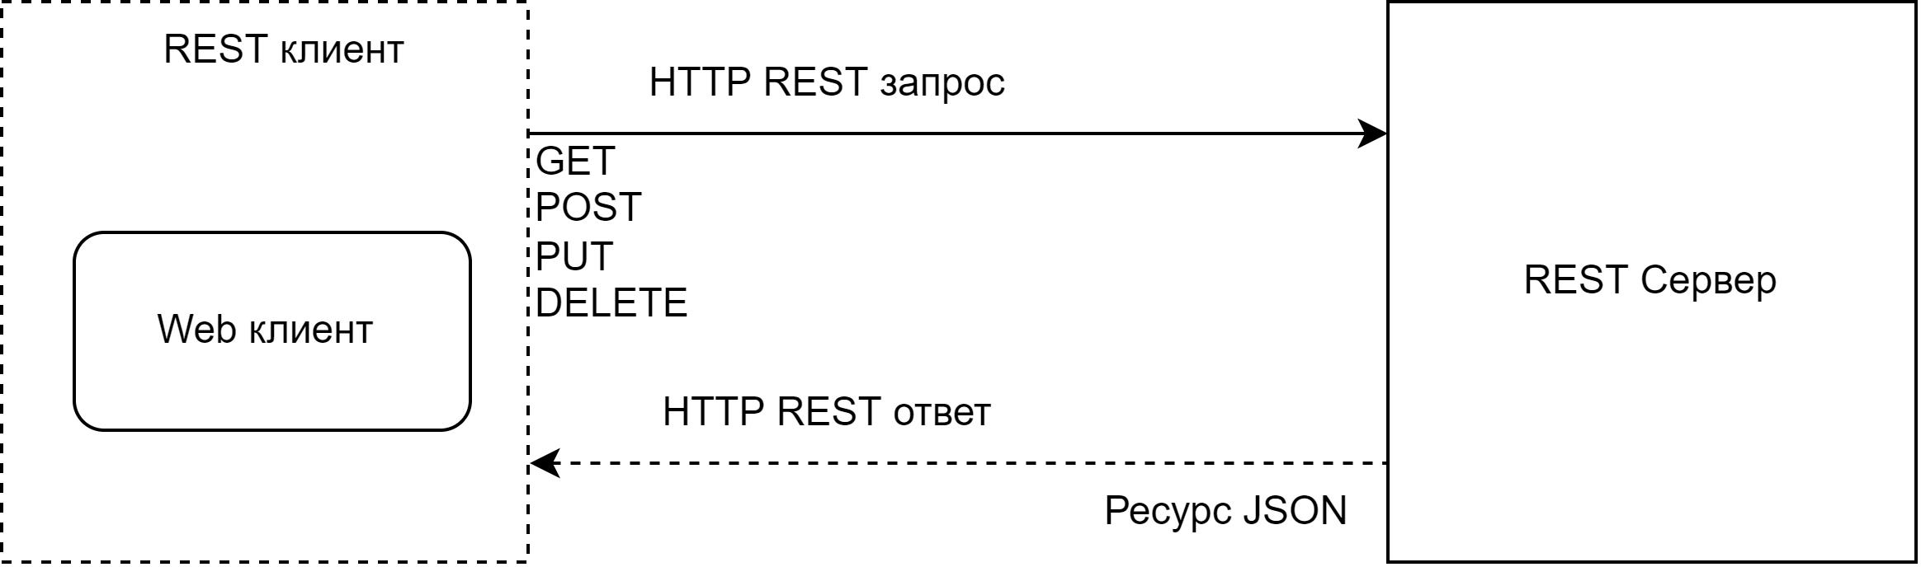
Рисунок 2.12 – Взаимодействие клиента с сервером
JSON-объект содержит в закодированном виде одну из двух структур:
- набор пар ключ:значение - в таком виде могут кодироваться различные структуры: запись, структура, ассоциативный массив, словарь, хеш-таблица;
- упорядоченный набор значений - кодируются массивы, вектора, последовательности.
Значение также может представлять собой вложенную структуру неограниченной вложенности.
Проиллюстрируем формат тела JSON-запроса на примере создания нового объекта «Модель». Для описания структуры данных передаваемых с помощью JSON существует JSON Schema. Это представление контракта на то, какие данные требуются для взаимодействия с приложением. JSON Schema предназначена для проверки, документирования и управления взаимодействием с данными JSON.
{ "title": "Models",
"description": "Обьект Модель",
"type": "object",
"properties": {
"model_name": {
"description": "Имя модели",
"type": "string"
},
"model_desc": {
"description": "Описание модели",
"type": "string"
}
},
"required": ["model_name", "model_desc"]}
Ответ на запрос также приходит в формате JSON. В ответ включаются обязательные поля «status» и «messages», для оповещения о результатах выполнения запроса. Если в результате выполнения запроса необходимо вернуть какие-либо данные, они помещаются в поле «data». Для примера рассмотрим структуру ответа на запрос объекта Модель.
{ "title": "Models",
"description": "Обьект Модель",
"type": "object",
"required": ["status", "messages", "data"],
"properties": {
"status": {
"description": "Статус выполнения запроса",
"type": "string" },
"messages": {
"description": "Информационное сообщение",
"type": "string" },
"data": {
"description": "Данные запроса Модели",
"type": "object",
"required": ["model_id","model_name","model_desc"],
"properties":{
"model_id": {
"description": "Идентификатор модели",
"type": "string" },
"model_name": {
"description": "Имя модели",
"type": "string" },
"model_desc": {
"description": "Описание модели",
"type": "string"}
} } } }
Серверная часть приложения отвечает за интерфейс сервиса, бизнес логики и взаимодействие с хранилищем данных. Диаграмма классов серверной части представлена на рисунке 2.13.
Интерфейс сервиса принимает на вход специальным образом построенный REST HTTP-запрос. Запрос состоит из нескольких частей.
- HTTP-метод. HTTP-метод используется для указания действия которое необходимо произвести с запрашиваемым объектом. Поддерживаются следующие HTTP-методы GET, POST, PUT и DELETE. Каждый из методов служит для выполнения одной из CRUD операций над объектом:
- POST – Create – создание объекта;
- GET – Read – получение объекта или группы обьектов;
- PUT – Update – изменение объекта;
- DELETE – Delete – удаление объекта.
- URL адрес. URL-адрес необходим для определения класса объектов над которыми производится действие, а также для идентификации конкретного объекта и передачи параметров для выполнения запроса. URL-адрес запроса имеет следующий формат:
(домен)/api/:objects/[:identifier][?:parameters]
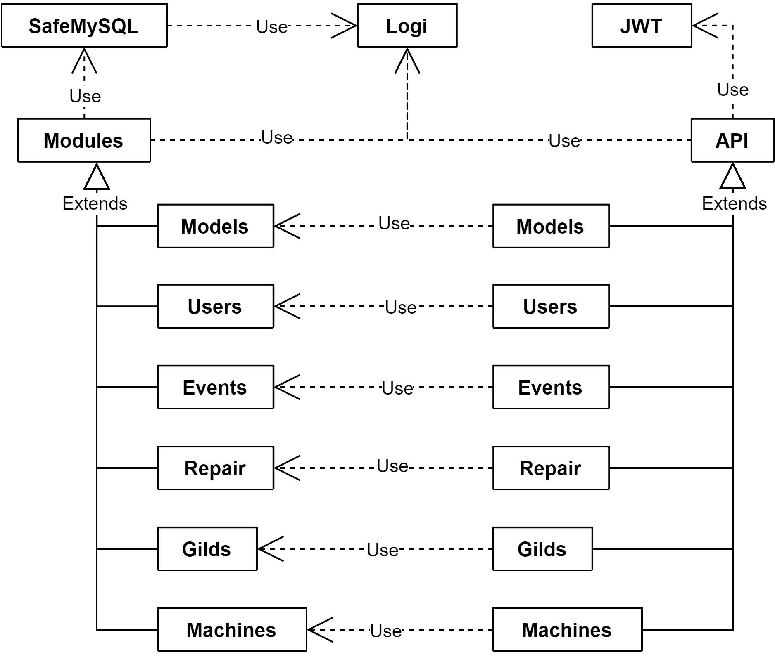
Рисунок 2.13 – Диаграмма классов серверной части
Адрес запроса состоит из следующих частей:
- (домен) – ДНС адрес места развертывания приложения;
- api – точка входа для api;
- :objects - указание класса объектов над которыми производится действие;
- [:identifier] – необязательный параметр идентифицирующий конкретный объект;
- [?:parameters] – необязательный параметр определяющий вид ответа, имеет формат «ключ:значение».
- Тело запроса. Содержит результирующий объект выполнения запроса. Объект возвращается в формате JSON.
Интерфейс сервиса реализуется классом API и наследуемыми ему класса. Каждый наследующий класс описывает конечную точку для одной группы объектов и реализует следующие задачи:
- разбор и проверку на корректность синтаксической части запроса;
- подготовку данных запроса к передаче в бизнес-логику;
- формирование ответа для клиента и отправку полученного от бизнес-логики ответа.
Для выполнения своих функций интерфейс сервиса обращается к программному интерфейсу бизнес логики.
Бизнес логика представлена классом Modules и наследуемыми ему классами. Каждый наследующий класс реализует обработку для одной группы объектов приложения. Задачи слоя бизнес логики:
- предоставление интерфейса для вышележащего слоя;
- разбор запроса, экранирование пользовательского ввода;
- выполнение действий над объектами согласно запросу;
- обработка ошибок выполнения;
- формирование ответа.
Слой доступа к данным формируется классом SafeMySQL. Класс содержит инструменты для работы с хранилищем данных и для формирования запросов. Используется слоем бизнес логики.
Клиентское приложение непосредственно взаимодействует с пользователем и реализует все возможности по управлению системой.
Клиентская часть проектируется в виде одностраничного приложения SPA. SPA(single page application) – веб-приложение использующие единственный HTML документ как оболочку для всех веб-страниц и организующее взаимодействие с пользователем по средствам динамически подгружаемых данных.
Основные преимущества SPA приложений:
- Высокая скорость работы приложения. Динамическая загрузка только необходимого контента уменьшает объем передаваемых данных, а частичное изменение структуры документа ускоряет рендеринг страницы.
- Высокая скорость разработки. Для SPA приложений существуют готовые библиотеки и фреймворки, а разделение frontend и backend позволяет вести разработку параллельно.
- Простое кэширование данных. Позволяет создавать частично автономные приложения, способные продолжать работу частично оффлайн.

К недостаткам SPA приложений можно отнести:
- Плохая поисковая оптимизация. Приложения работают на основе JavaScript загружая информацию на основе действий клиентов. Поисковым системам сложно имитировать такое поведение и часть страниц не попадает в индекс.
- Большая нагрузка на браузер. Проблема может возникать при применении «тяжелых» Фреймворках на клиентском оборудовании недостаточной производительности.
- Неактивный JavaScript у пользователя. SPA приложение для своей работы требует включенного JavaScript в браузере. Часть клиентов может столкнуться с проблемами в работе приложения.
Для реализации SPA приложения необходимо определиться с ключевым архитектурным решением – выбором шаблона проектирования. Шаблон должен предусматривать высокий уровень абстракции и максимальное разграничение модулей. В качестве такого подхода в проектировании выбран паттерн MVC.
MVC(Модель-Представление-Контроллер) – схема использования шаблонов проектирования с помощью которых модель приложения (данные), интерфейс пользователя и взаимодействие с пользователем разделены на три независимых компонента, таким образом, что модификация любого из них оказывало минимальное воздействие на остальные (рисунок 2.14).
Основная цель использования этой концепции является отделение бизнес логики от визуализации данных. Данный подход применим когда необходимо представлять данные пользователю в разных видах или в разных контекстах.
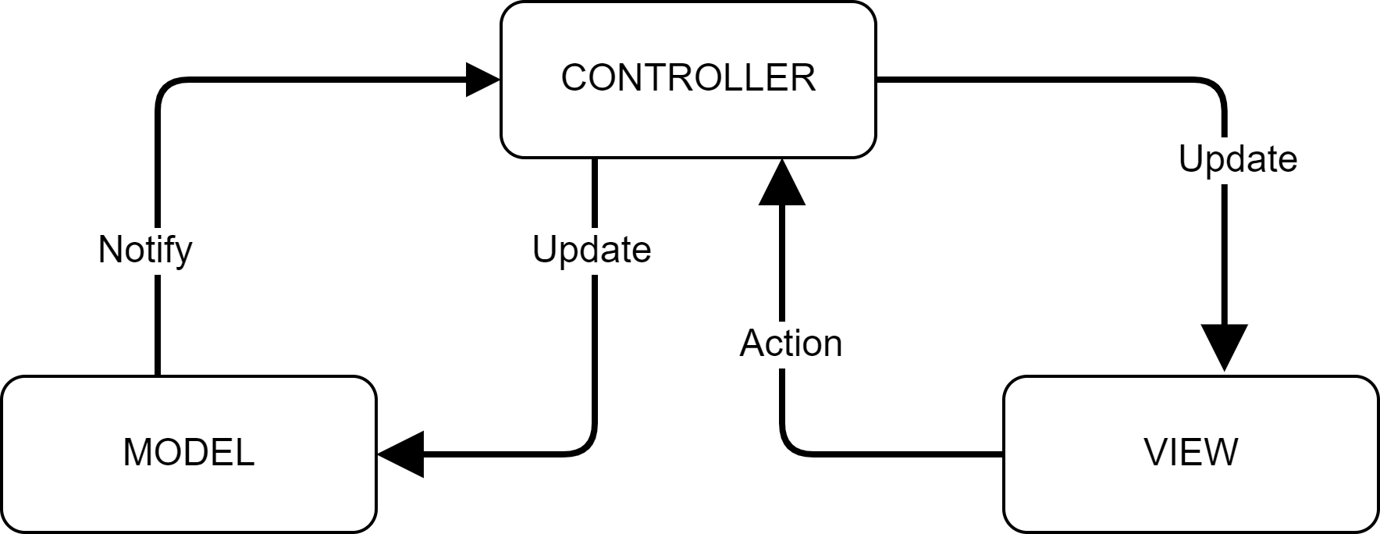
Рисунок 2.14 – Model-View-Controller
Концепция MVC предполагает данных, представления и обработку действий на три отдельных компонента.
Модель(Model) – данные предметной области и правила их обработки. Модель сама по себе не знает как будет представляться и не взаимодействует с пользователем. Модель изменяет свое состояние от воздействия контроллера. Однако в то время как Контроллер и Представление зависят от Модели, Модель не зависит ни от Представления, ни от Контроллера.
Контроллер(Controller) - управляет запросами пользователя. Его основная задача координировать ресурсы для выполнения действий заданных пользователем. Обычно Контроллер изменяет состояние Модели и выбирает Представление для отображения данных.
Представление(View). В обязанности Представления входим отображение данных полученных от Модели. Представление имеет доступ к Модели в режиме только для чтения, и не имеет права ничего менять или вызывать какие либо методы способные изменить состояние Модели. Представление бывает двух видов. В случае пассивного Представление контроллер отслеживает изменение Модели и оповещает Представление. Активное представление самостоятельно подписывается на оповещение об изменениях со стороны Модели.
Класс Model и RestClient образуют Модель. Класс Model отвечают за получение, преобразование, хранение и отправку данных на сервер. Класс RestClient берет на себя работу по обеспечению транспорта.
Диаграмма классов клиентской части представлена на рисунке 2.15.
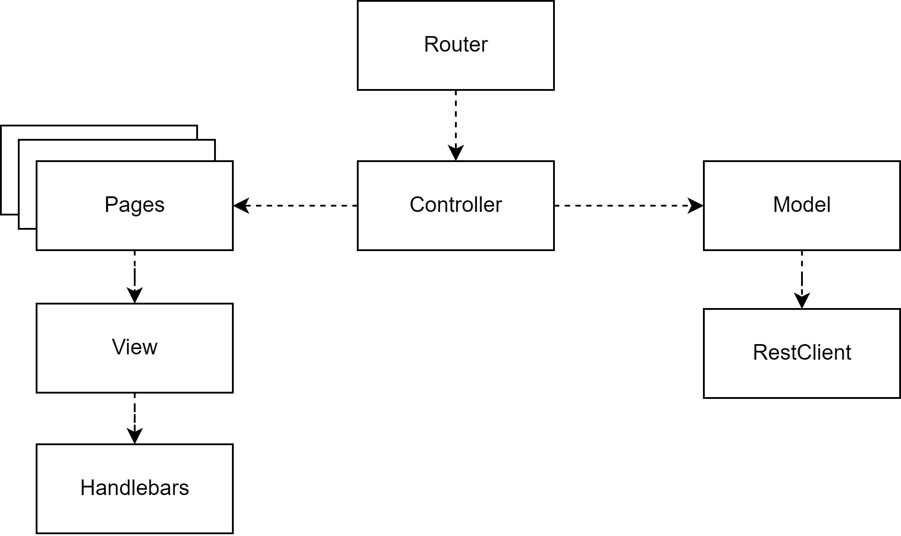
Рисунок 2.15 – Диаграмма классов клиентской части
Классы Router и Controller образуют Контроллер. Класс Router обеспечивает реакцию на действия пользователя. Класс Controller управляет потоком данных от Model и выбирает необходимую страницу для отображения.
Классы Pages, View образуют Представление. Они обеспечивают отображение получаемых от Модели данных используя шаблонизатор.

Реализация приложения

Создание базы данных и структуры таблиц
Перед началом разработки программы «Автоматизированная система учета ремонтов» необходимо создать базу данных. Для этого воспользуемся установленным пакетом phpMyAdmin. Первым шагом войдем в панель управления используя логин и пароль суперпользователя MySQL. Перейдем на вкладку «Учетные записи пользователя» и добавим нового пользователя.
Для создания базы данных воспользуемся соответствующим пунктом меню (рисунок 3.16), введя имя базы и предпочитаемую кодировку страниц.
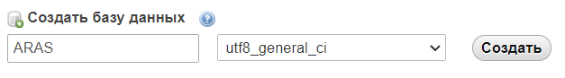
Рисунок 3.16 – Создание базы данных
После создания базы данных определим привилегии вновь созданного пользователя. Для этого перейдем во вкладку «Учетные записи пользователя», редактирования привилегий. И назначим все привилегии только для вновь созданной базы.
Создадим необходимые таблицы воспользовавшись графическим интерфейсом или прямым исполнением запросов SQL (рисунок 3.173.17).
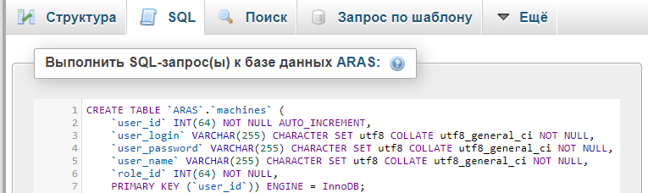
Рисунок 3.17 – Создание таблицы machines
После создания всех необходимых таблиц, определяем внешние ключи. Внешние ключи применяются для установки связи между таблицами. Внешний ключ устанавливается для столбцов из зависимой, подчиненной таблицы, и указывает на один из столбцов из главной таблицы. Внешние ключи служат для автоматического контроля ссылочной целостности реляционной базы данных.
Для этого перейдем к настраиваемой таблицы, выберем вкладку «Структура» и панель «Связи». И назначим внешний ключ к зависимым столбцам таблицы (рисунок 3.18). А также выберем действие RESTRICT, запрет удаления или обновления связанной строки из главной таблицы.
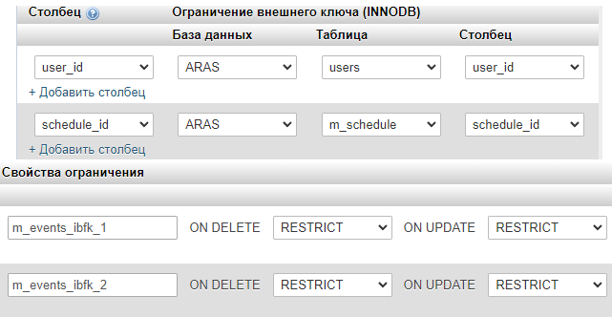
Рисунок 3.18 – Добавление внешних ключей
Заполненная структура базы данных с установленными внешними ключами в режиме дизайнера представлена на рисунке 3.19.
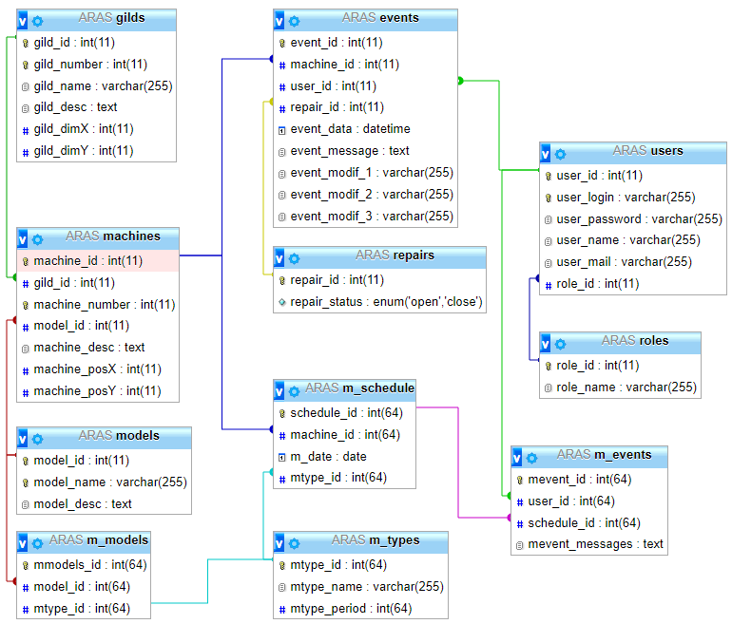
Рисунок 3.19 – Структура базы данных с внешними ключами

Реализация серверной части приложения
Для соединения и работы с базой данных служит класс SafeMySQL. Данный класс реализовывался на основе следующих принципов:
- безопасность составления запросов;
- удобство работы с БД;
- простота и универсальность.
Безопасность составления запросов обеспечивается широким применением заполнителей (placeholders). Все пришедшие из вне данные по умолчанию считаются небезопасными и перед вставкой в запрос обрабатываются и экранируются. Идентификаторы и ключевые слова выбираются из белого списка для обеспечения большей безопасности. Структура формирования запроса представлена на рисунке 3.20.
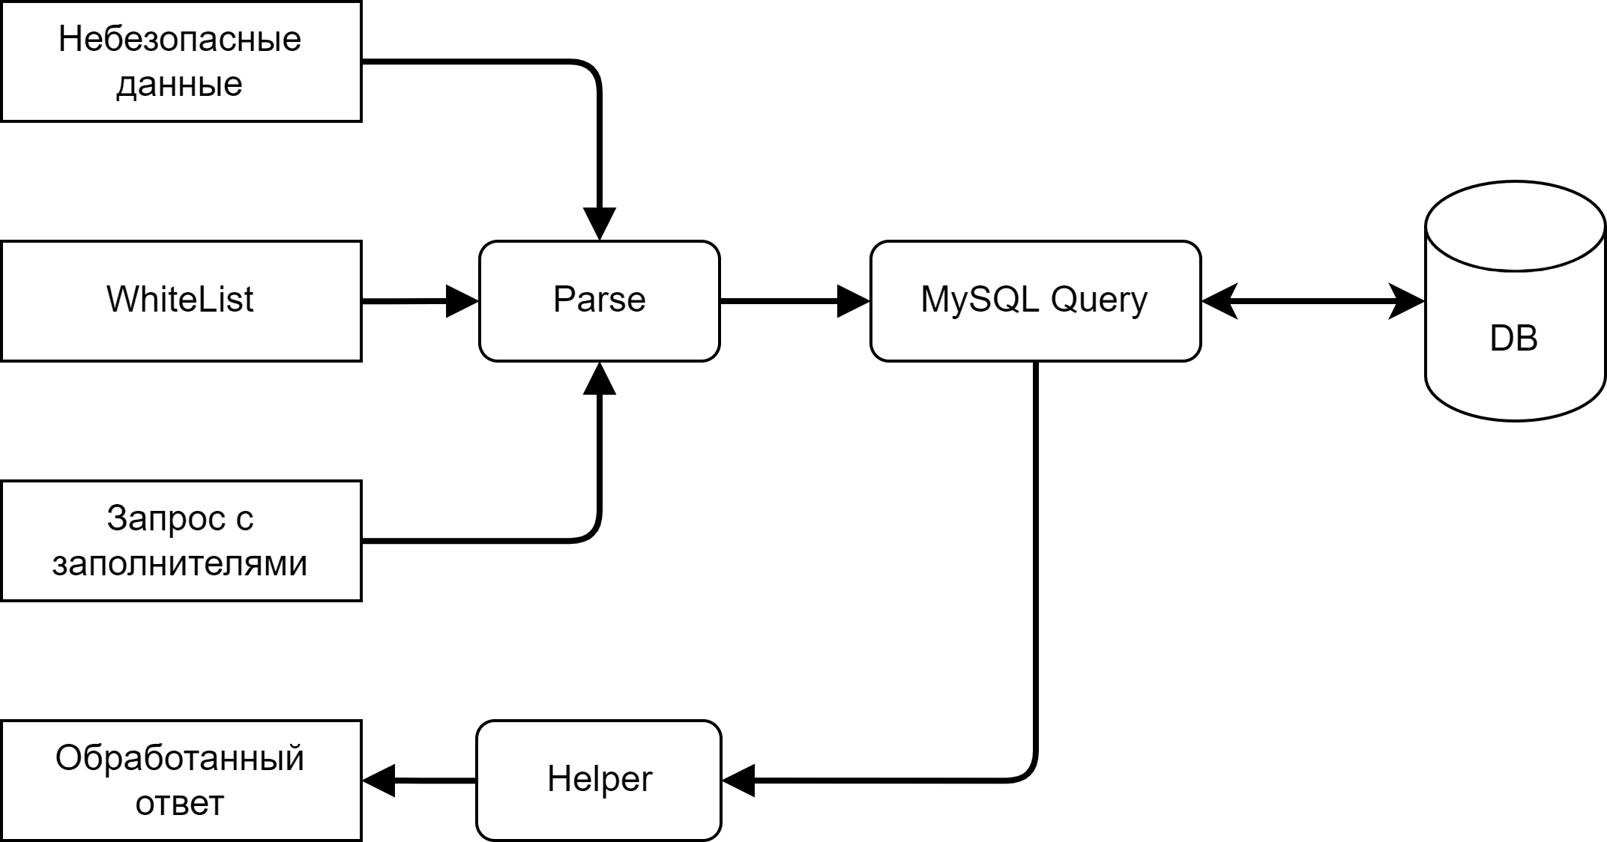
Рисунок 3.20 – Структура обработки запроса SafeMySQL
Удобство использования достигается за счет нескольких факторов. Механизм заполнителей не только обеспечивает безопасность, но и делает ненужным ручное экранирование и приведение типов. Заполнители также берут на себя работу по формированию частей запроса. Используются следующие виды заполнителей:
- ?s ("string") - строки (также DATE, FLOAT и DECIMAL);
- ?i ("integer") - число;
- ?n ("name") - идентификаторы (имена таблиц и полей);
- ?l ("list") - список идентификаторов;
- ?a ("array") - сложный заполнитель для оператора IN() (заменяется строкой формата 'a', 'b', 'c', без скобок)
- ?u ("update") - сложный заполнитель для оператора SET (заменяется строкой формата `field`='value', `field`='value')
- p ("parsed") - заполнитель специального типа для вставки уже проанализированных операторов без какой-либо обработки, для избежания двойного разбора.
Методы хелперы выполняются после получения ответа от базы данных и производят первичную отработку данных для возвращения их в более удобном виде.
Простота и универсальность достигается использованием всего трех составляющих для решения широкого круга задач: набора заполнителей, набора хелперов и метода Parse() формирующего из запроса с заполнителями и переданных данных валидный SQL запрос с экранированием всего небезопасного ввода.
Взаимодействие с каждым информационным объектом хранящимся в базе данных происходит через соответствующий объекту класс. Каждый из классов в обязательном порядке реализует CRUD операции над своим объектом. А также, имеет необходимое число дополнительных методов позволяющих обращаться к нижележащим по иерархии обьектам.
Рассмотрим данный уровень на примере работы класса Events. Класс отвечает за работу с событиями.
Метод Add($arr) - добавляет новое событие в базу. В качестве параметра получает ассоциативный массив вида [атрибут] = [значение] с заполненными полями. В случае успешного добавления события возвращает идентификатор вставленного объекта. Иначе выбрасывается RuntimeException() с соответствующим информационным сообщением.
Метод Update($arr,$id) – изменяет содержимое объекта идентификатор с идентификатором $id. Параметр $arr аналогичен методу Add(). В случае успеха возвращает true, иначе выбрасывается исключение.
Метод Delite($id) – удаление объекта с идентификаторм $id из базы. В случае успеха возвращает true, иначе выбрасывается исключение.
Методы Get() - группа методов получения объектов из базы данных. Получение данных строится на основании запроса позволяющего получить любой из атрибутов любого связанного объекта и дополнительных условий выборки. Так метод GetUnion служит для получения объектов событий для конкретного экземпляра оборудования, сгруппированных по идентификатору ремонта и выполняющий пагинацию. Прототип метода представлен ниже.
GetUnion ( int $machine_id, array $fields = [], string $union = null, int $limit_start = 0, int $count = 10) : array
Метод GetUnion использует сложный запрос SQL для выборки запрошенных данных. Заполнитель «?l» заменяется на экранированный список запрошенных полей. С помощью внутреннего соединения (INNER JOIN) соединяем все доступные таблицы для возможности выборки любого из связанных полей.
В условии отбора используем два вложенных подзапроса для получения списка идентификаторов ремонтов соответствующих запрошенным ограничениям. Второй вложенный запрос необходим для обхода ограничения на использования оператора LIMIT в выражениях с оператором IN().
SELECT
?l
FROM
`events`
INNER JOIN
users USING(user_id)
INNER JOIN
repairs USING(repair_id)
INNER JOIN
machines USING(machine_id)
INNER JOIN
models USING(model_id)
INNER JOIN
gilds USING(gild_id)
WHERE
repair_id IN(
SELECT
*
FROM(
SELECT DISTINCT
repair_id AS id
FROM
`events`
WHERE
machine_id = ?i
ORDER BY
`repair_id`
DESC
LIMIT ?i,?i
) AS selected_repair
)
Для предоставления интерфейса к данным служит слой работы с API. Api состоит из маршрутизатора и набора классов реализующих конечные точки api. Рассмотрим работу API на основе диаграммы последовательности (рисунок 3.21).
Маршрутизатор является точкой входа в api. Средствами веб-сервера все запросы лежащие глубже маршрутизатора перенаправляются к нему. Маршрутизатор разбирает строку запроса и вычленяет из нее название запрашиваемого API. Если такое API существует, подключается соответствующий класс и создается объект. Для созданного объекта вызывается метод run().
Задачи метода run():
- подготовка переданных параметров для использования;
- выбор обработчика запроса;
- обработка исключительных ситуаций.
Action() – обработчик запроса выбираемый исходя из метода запроса HTTP. Используется пять типов обработчиков:
- indexAction() – отобразить все объекты. Метод запроса GET.
- viewAction() – отобразить выбранные объекты. Метод запроса GET. Требует уточняющие параметры.
- createAction() – создать объект. Метод запроса POST. Требует JSON объект в теле запроса.
- updateAction() – обновить объект. Метод запроса PUT. Требует JSON объект в теле запроса.
- deleteAction() – удалить объект. Метод запроса DELITE. Требует идентификатор объекта.
Выбранный обработчик продолжает разбор дальнейший разбор запроса. Запрос разбивается на параметры и в зависимости от них вызывается соответствующий модуль работающий с объектами базы данных. Полученные данные от модуля собираются в структуру и передаются методу responce().
Метод response() устанавливает HTTP-заголовок статуса в соответствии с результатом проведенной операции и преобразует полученные данные в формат JSON. Данные возвращаются маршрутизатору который, в свою очередь, отправляет их запросившему.
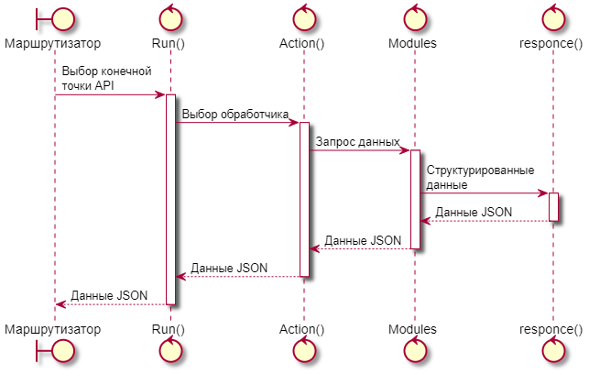
Рисунок 3.21 – Диаграмма последовательности работы API

Реализация клиентского приложения
Точкой входа в приложение является объект Entry. В нем вызывается инициализация Маршрутизатора (Router) и обработка ошибок выбора пути.
(async () => {
try { Router.init(); }
catch (e) { alert('Ошибка ' + e.message); }
})();
Модуль Router устанавливает обработчик на событие изменение хеша страницы и отвечает за определение запрашиваемого пути и параметров запроса. После определение пути вызывается соответствующий метод из модуля Controller. Если запрошенного модуля нет, то выбрасывается исключение.
Модуль Controller - основной модуль приложения. Модуль экспортирует методы обрабатывающие доступные в приложении пути.
export default {
async OverviewRoute(param) {},
async EventsRoute(param) {},
async ModelsRoute() {},
async CalendarRoute() {},
async WikiRoute(){},
async GildsRoute(param) {},
async PrevMainRoute(){},
async UserRoute(){}
};
Каждый экспортируемый метод запрашивает необходимые данные у модуля Model и передает их в соответствующий обработчик [path]Page, где данные преобразуются и сохраняются. И вызывает метод render() для отображения содержимого в необходимом месте на странице.
Модуль Model - отвечает за доступ к данным через JSON API. В качестве транспортного уровня используется библиотека rest-client. Для доступа к данным необходимо создать ресурсы доступа с указанием конечной точки api к котором произойдет обращение.
API.res('login');
API.res('users');
API.res('gilds');
API.res('models');
API.res('machines');
API.res('events');
API.res('repairs');
API.res('img');
API.res('maintenance');
Для выполнения запроса данных вызывается обработчик доступа. Обработчику необходимо указать ресурс, метод доступа и дополнительные параметры. В результате возвращается Promise для дальнейшей обработки.
API.events(event_id).get({
jwt: settings.getJWT()
}).then( function (response) {
return (response.data);
},
function (xnr) {
return (xnr);
});
Модуль View – образует собой слой Представления. Имеет один экспортируемый метод render() требующий два параметра:
- templateName - имя шаблона;
- object - обьект содержащий данные.
render(string templateName, object data = {}) : string
Метод render() использует шаблонизатор Handlebars для создания представления данных. Результатом выполнения является html код шаблона со вставленными данными. Для более полной работы шаблонизатора написаны Helpers, позволяющие дополнительно форматировать ввод.
Handlebars.registerHelper('Date', function () {
let options = {
month: 'long',
day: 'numeric',
timezone: 'UTC'
};
let date = new Date().toLocaleString("ru", options);
return new Handlebars.SafeString(`${date}`);
});
Каждая страница имеет свой обработчик [name]Page. Обработчики страницы экспортирует два основных метода и некоторое количество дополнительных отвечающих за работу со страницей.
- setDate (object Items) - преобразует и сохраняет данные.
- render () - выводит подготовленное представление данных на страницу.
Для хранения справочных данных используется wiki движок с открытым исходным кодом dokuwiki. Вставка страниц движка в приложения происходит с использованием технологии внедрения iframe. Ввиду того, что оба документа находятся на одном домене, доступна возможность доступа к содержимому фрейма и выставления ему необходимых размеров в зависимости от содержимого.
wiki(divwiki, src) {
let myIframe = document.createElement('iframe');
myIframe.src = src;
myIframe.width = `100%`;
myIframe.id = `frame`;
myIframe.setAttribute(`scrolling`, `no`);
document.getElementById(divwiki).append(myIframe);
myIframe.onload = () => {
setInterval(function () {
if (myIframe.contentWindow != null) {
myIframe.height = myIframe.contentWindow.document.body.scrollHeight;
}
}, 1000);
}
}

Тестирование приложения

Функциональное тестирование
Функциональное тестирование – это тестирование программного обеспечения в целях обеспечения проверки реализуемых функциональных требований. Данный вид тестирования помогает выявить ошибки логики работы математических алгоритмов, ошибки записей по регистрам. По сути, функциональное тестирование отвечает за правильность получаемых результатов в процессе работы объекта.
Функциональное тестирование подразумевает под собой проверку ключевых сценариев, которые делятся на позитивные и негативные:
- позитивные сценарии – это когда все необходимые входные данные предоставлены в полном составе, на которые программа выдает корректный результат. Такие сценарии выполняются всегда самыми первыми, так как являются критичными;
- негативные сценарии – проверка реакции программы на ввод некорректных входных данных, их полное или частичное отсутствие.
Для начала функционального тестирования необходимо войти в систему под пользователем обладающим всеми правами (рисунок 4.22). В случае ввода неверных данных будет выведено сообщение.
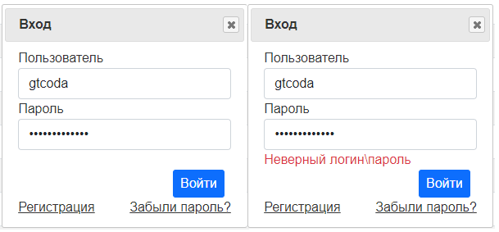
Рисунок 4.22 – Авторизация пользователя
Для добавления модели оборудования необходимо перейти на страницу Модели и нажать кнопку «Добавить модель». В появившемся окне необходимо ввести данные модели (рисунок 4.23). В случае успешного добавления модель появится в списке.
Добавление нового цеха происходит на странице Цех. Для добавления цеха необходимо нажать кнопку «Добавить цех» и ввести запрашиваемые данные. В случае успешного добавления новый цех появится в списке цехов.
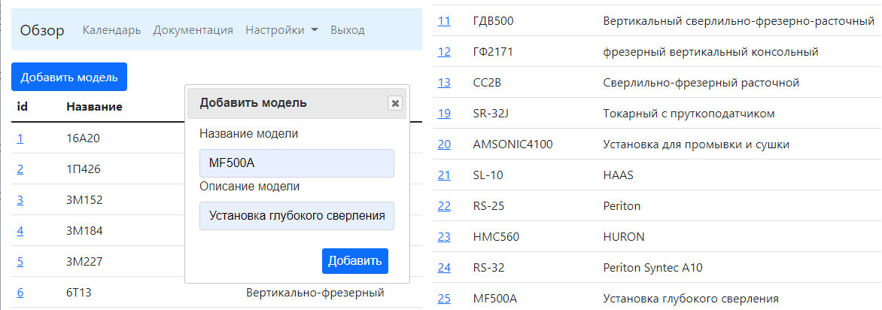
Рисунок 4.23 – Список моделей оборудования
Для добавления новой единицы оборудования перейдем на страницу Цех и выберем цех размещения. Каждый цех обладает доступным полем размещения оборудования. Выбрав ячейку соответствующую расположению нового станка заполняем форму добавления (рисунок 4.24). В случае успешного добавления номер оборудования появится в соответствующей ячейки.
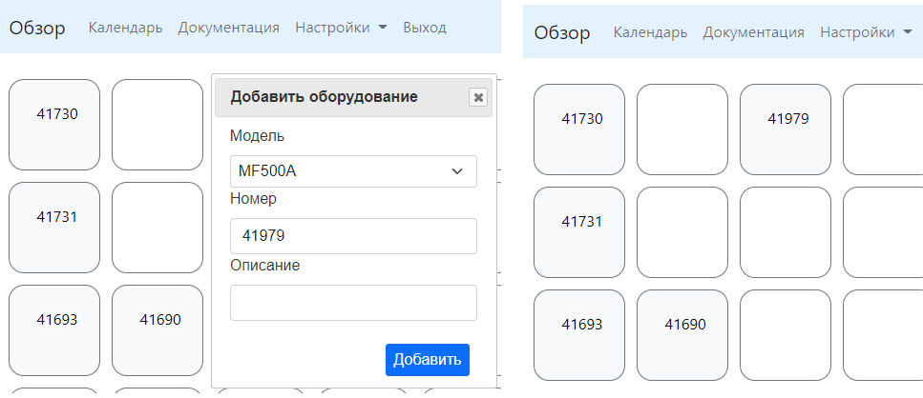
Рисунок 4.24 – Добавление нового оборудования
Выполнение текущего ремонта заключается в создании сообщений описывающих последовательность проводимых операций, объединенную в группу. Для перехода к ремонтам на странице «Обзор» выбирается вкладка цеха и в схеме расположения оборудования выбирается необходимый станок.
Добавление информации о новом текущем ремонте происходит с помощью формы (рисунок 4.25). Записи объединяются в один ремонт от сообщения с флагом «Начало ремонта» до сообщения «Готов». На этой же странице происходит редактирование записей. Страница оборудования обеспечивает доступ к архиву выполненных ремонтов и технической документации в соответствующих вкладках.
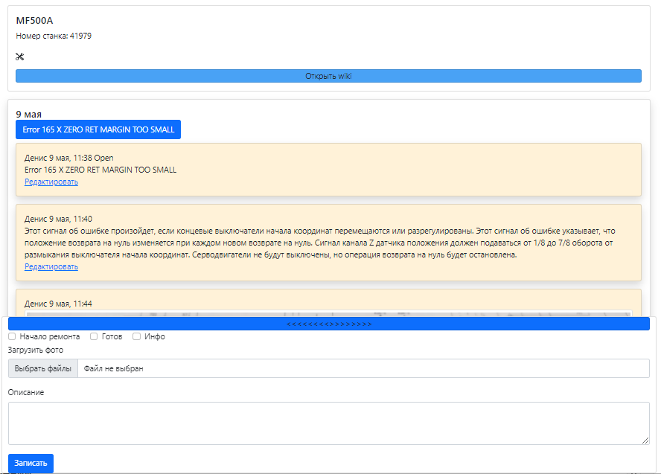
Рисунок 4.25 – Добавление нового ремонта
Для создание графика планово-предупредительных ремонтов необходимо перейти на страницу «Настройки», далее «ППР». На вкладке ТО активируем необходимые виды технического обслуживания для модели. Далее генерируется годовой план ППР по моделям с учетом межремонтного интервала. План график ППР на месяц создается вручную исходя из загруженности производства (рисунок 4.26).
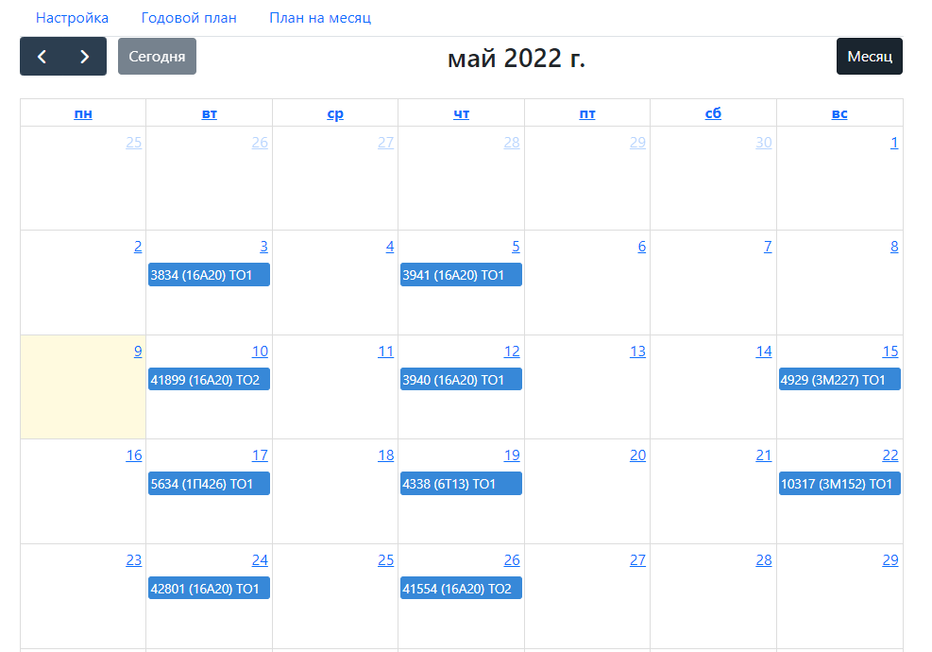
Рисунок 4.26 – План график ППР на месяц

Автоматическое тестирование
Автоматизированное тестирование — часть процесса тестирования на этапе контроля качества в процессе разработки программного обеспечения. В ходе автоматизированного тестирования основные функции и шаги теста, такие как запуск, инициализация, выполнение, анализ и выдача результата, выполняются автоматически при помощи инструментов для автоматизированного тестирования. Использование данного процесса позволяет сократить время тестирования, упростить его процесс, а также увеличить покрытие тестами и усложнить тест-кейсы.
Наиболее формализованная и структурированная часть системы, хорошо подходящая для автоматизированного тестирования является API. Для тестирования будет применяться платформа Postman. Postman – самая полная инструментальная среда для создания и тестирования API. С помощью приложения возможно создавать простые и сложные HTTP-запросы, сохранять запросы в коллекции, параметризовать запросы, создавать различные окружения и добавлять к запросам тесты.
Главные понятия, которыми оперирует Postman это Collection (коллекция) на верхнем уровне, и Request (запрос) на нижнем. Вся работа начинается с коллекции и сводится к описанию API с помощью запросов.
- Коллекция — отправная точка для API. Коллекция объединяет в себе все связанные запросы, позволяет запускать пакетное выполнение тестов и инициализирующие скрипты.
- Папка — используется для объединения запросов в одну группу внутри коллекции.
- Запрос — основная составляющая коллекции, создается в конструкторе. Postman способен выполнять запросы с помощью всех стандартных HTTP методов и позволяет манипулировать всеми доступными параметрами. Для параметризации запросов используются окружения.
Для более удобного тестирования тестовые запросы к API разобьем на три группы.
- Создание пользователя и аутентификация – группа тестов создающая нового пользователя и проверяющая механизмы аутентификации. В случае успешного прохождения сохраняет в переменных окружения JWT токен.
- Работа с объектами – группа тестов создающая и манипулирующая объектами. Проверяет правильность возвращаемых ответов.
- Удаление тестовых объектов – проверяем корректность удаления объектов и подчищаем базу от созданных тестовых сущностей.
Тестовый запрос к API состоит из нескольких частей (рисунок 4.27):
- HTTP метод запроса;
- URL адрес запроса;
- дополнительные параметры запроса передающиеся в URL;
В зависимости от метода может присутствовать тело запроса.
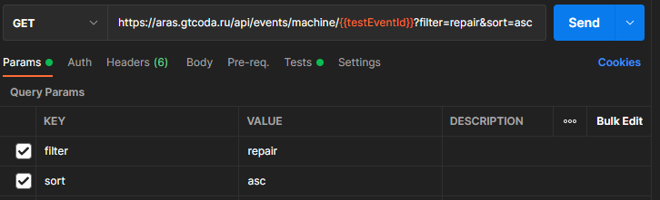
Рисунок 4.27 – Пример тестового запроса
После выполнения запроса и получения результата выполняются автоматизированные тесты. В тестах проверяется статус HTTP ответа и соответствие возвращаемого JSON ответа ожидаемому. Для проверки JSON ответа применяется Ajv JSON Scheme валидатор. Пример автоматического теста представлен ниже.
var jsonData = pm.response.json();
var Ajv = require('ajv'),
ajv = new Ajv({logger: console, allErrors: true}),
schema = {
"type": "object", // указываем тип объекта
"required": ["status", "messages","data"], // указываем обязательные свойства
"properties":{
"status" : {"type": "string"},
"messages" : {"type": "string"},
"data" : {
"type": "object",
"required":[String(pm.environment.get("testRepairOpenId"))]
}}}
pm.test('Schema is valid', function() {
pm.expect(ajv.validate(schema, jsonData), JSON.stringify(ajv.errors)).to.be.true
});
Результат прохождения автоматических тестов показан на рисунке 4.28.
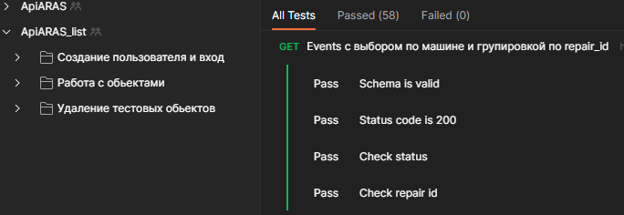
Рисунок 4.28 – Результат прохождения автотестов

Заключение

В результате выполнения дипломного проекта была рассмотрена важность проведения своевременного технического обслуживания и стратегии его проведения. Спроектирована система для автоматизации учета обслуживания и ремонта оборудования. Разработано приложение для автоматизации учета.
В ходе выполнения работы был проведен анализ предметной области технического обслуживания промышленного оборудования и разобраны стратегии его выполнения. Для определения актуальности разработки был выполнен обзор существующих решений. Произведен их анализ, выявлены их достоинства и недостатки. Определены цели работы системы и проведена постановка задачи.
В процессе разработки проекта, исходя из задач, были определены функциональные возможности проекта. Произведено описание сценариев работы, построены UML диаграммы. Была определена информационно-логическая модель данных приложения и перенесена в вид объектов реляционной базы данных, построена схема данных.
При разработке архитектуры приложения был проанализирован существующий инструментарий, определены достоинства и недостатки каждого из инструментов. На основании этого выбраны необходимые инструменты. В качестве СУБД выбрана MySQL, язык серверной части PHP, язык сценариев JavaScript для клиентской части.
Разработана архитектура клиентской и серверной части приложения. Клиентская часть строится как одностраничное приложение с архитектурным подходом MVC. Спроектирован интерфейс обмена данными между частями приложения. В качестве формата обмена данными выбран JSON.
Согласно архитектуре реализована структура базы данных, а также серверная и клиентская часть приложения. Проведено функциональное и автоматизированное тестирование.
В результате проделанной работы, были достигнуты все поставленные цели и решены все намеченные задачи.

Список использованных источников

- Бобровицкий В.И., Сидоров А.В. Совершенствование системы ТОиР оборудования в условиях централизации ремонтной службы предприятия / Бобровицкий В.И. - Донецк: ДонНТ, 2011
- Гамма Э., Хелм Р.,Джонсон Р., Влиссидес Дж. Приемы объектно-ориентированного проектирования. Паттерны проектирования. / Гамма Э. - СПб: «Питер», 2015
- 1С:ТОИР Управление ремонтами и обслуживанием оборудования: [Электронный ресурс]: Режим доступа: https://solutions.1c.ru/catalog/eam
- SafeMySQL: [Электронный ресурс]: Режим доступа: https://github.com/colshrapnel/safemysql Дата доступа: 08.10.2021
- Руководство по PHP: [Электронный ресурс]: Режим доступа: https://www.php.net/manual/ru/index.php Дата доступа: 10.10.2021
- API: [Электронный ресурс]: Режим доступа:https://github.com/twirl/The-API-Book/blob/gh-pages/docs/API.ru.pdf Дата доступа: 15.10.2021
- JSON-Scheme Specification documents: [Электронный ресурс]: Режим доступа: http://json-schema.org/specification.html
- Handlebars Guide: [Электронный ресурс]: Режим доступа: https://handlebarsjs.com/guide/ Дата доступа: 20.10.2021
- Bootstrap Docs: [Электронный ресурс]: Режим доступа:https://bootstrap-4.ru/docs/5.1/getting-started/introduction/ Дата доступа: 25.10.2021
- Microsoft. Руководство Microsoft по проектированию архитектуры приложений. 2-е издание. [Электронный ресурс]. - Режим доступа: http://download.microsoft.com/documents/rus/msdn/ры_приложений_полная_книга.pdf Дата доступа: 02.02.2022
- Postman Docs: [Электронный ресурс]: Режим доступа: https://learning.postman.com/docs/getting-started/introduction/ Дата доступа: 03.03.2022

